Schule
Klasse
Tischnummer

Station
„M² - Mathe auf dem Maimarkt“
Teil 3

Arbeitsheft

Teilnehmercode

Liebe Schülerinnen und Schüler,

in dieser Station plant ihr einen Maimarkt. Hierfür bearbeitet ihr in drei Teilstationen verschiedene Aufgaben.

In diesem Teil wird die größte Attraktion, die Achterbahn, entworfen.

Bevor ihr anfangen könnt, beachtet bitte die Hinweise aus Teil 1:

- Bearbeitet die Aufgaben der Reihe nach.
- Flächen und Längen sind nicht maßstabsgetreu.

Symbole:

Zu dieser Aufgabe gibt es Hilfen im Hilfeheft.
Diskutiert hier eure wichtigsten Ergebnisse und fasst sie zusammen.
Zu dieser Aufgabe gibt es eine Simulation oder ein Video.
Zu dieser Aufgabe gibt es Material auf eurem Tisch.

Wir wünschen Euch viel Spaß beim Experimentieren und Entdecken!

Das Mathematik-Labor-Team

In den vorherigen Teilstationen habt ihr bei der Organisation des Maimarkts bereits fleißig geholfen. Jedoch ist die Planung noch nicht ganz abgeschlossen, denn es fehlen noch ein paar Fahrgeschäfte.
Material 5  - Bauteile für die Achterbahn  - 5x gelb  - 4x rot  - 4x blau  - 3x lila  - 2x orange  - 1x grün | 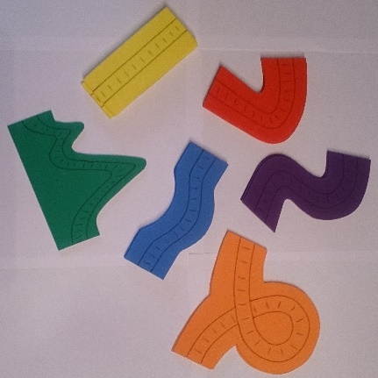
  - Stellt mit Hilfe von Material 5 eine mögliche Achterbahnstrecke dar. Verwendet dazu maximal 10 Bauteile für die Achterbahn.
Hinweis
Anfang und Ende der Strecke müssen sich nicht treffen.

  - Notiert euch zunächst den dazugehörigen nicht vereinfachten Term und vereinfacht diesen anschließend soweit wie möglich. Die Bezeichnung der Achterbahnteile findet ihr auf den einzelnen Bauteilen.
Zusatzinformation: Baut eure gelegte Achterbahn erst zu Beginn der 2. Aufgabe wieder ab.

 | Material 6  - Erweiterungsteile für die Achterbahn  - 5x gelb  - 4x rot  - 4x blau  - 3x lila  - 2x orange  - 1x grün |  |  |  |  |  |  |  |  |  |  |  |  |  |  |  | 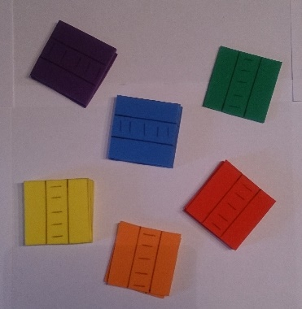
  - Die von euch gelegte Achterbahn soll vergrößert werden. In Material 6 findet ihr für die einzelnen Teilstücke Verlängerungen (gleiche Farbe). Vergrößert eure Achterbahn, indem ihr an jedes Bauteil der Achterbahn die jeweilige Verlängerung anlegt.

  - Verwendet den nicht vereinfachten Term aus Aufgabe 1.1 und ergänzt in diesem Term die Verlängerungen.

  - Sortiert die Achterbahnstücke nach Farbe und vereinfacht im Anschluss euren Term aus 1.2
Hinweis
$3∙a$ wird nicht zu $3∙a+2$
Sondern zu
$$3∙\left(a+2\right)$$

2.1 Schaut euch das Video 2 an. In diesem Video wird euch ein Rechengesetz erklärt. Nennt dieses und erklärt das Gesetz in euren Worten.

2.2 Überlegt euch selbst eine solche Aufgabe und löst diese mit Hilfe des neu gelernten Gesetzes. Markiert die einzelnen Schritte genau wie im Video farbig.

Aufgrund der Umbauarbeiten an der Achterbahn muss das Gelände für den Eisstand verkleinert werden.
Das Ausgangsgrundstück hatte vorher die Länge $60m$ und Breite $40m$ und soll nun um die Länge $k$ verkürzt werden.
$$40m$$
$$60m$$
$$k$$

  - Stellt einen Term zur Berechnung der Fläche (dunkel hinterlegt) auf.

  - Formt diesen Term mit Hilfe des Distributivgesetzes um.

Der Maimarktveranstalter möchte für die beeinträchtigten Besucher eine Bimmelbahn von Attraktion zu Attraktion fahren lassen.
Dafür möchte er herausfinden wie hoch die Spritkosten ausfallen werden.

Von Montag bis Freitag fährt die Bahn die Strecke a jeden Tag 10 Mal. Samstag und Sonntag ist die Busverbindung vom Bahnhof zum Maimarkt sehr schlecht, daher fährt die Bahn an diesen Tagen (auch jeweils 10 Mal) noch zusätzlich bis zum Bahnhof und zurück (Strecke b). Der Maimarkt geht eine Woche lang.

3.1 Stellt einen Term für die gefahrenen Meter auf.

3.2 Berechnet die gefahrenen Meter. Verwendet für a die Länge des Weges aus Heft 2 (136 m). Die Strecke vom Maimarkt bis zum Bahnhof und zurück beträgt 4000 m.

3.3 Die Spritkosten der Bimmelbahn belaufen sich auf 0,1 ct/m. Berechnet nun die gesamten Spritkosten für eine Woche.

Das Kettenkarussell kann leider nicht rechtzeitig geliefert werden. Der Maimarktbetreiber hat sich als Ersatz eine Hasenvorführung und ein Mathematik-Stand vorgestellt.
Schaut euch zunächst Simulation 4 an.
Der Term, der in der Simulation angegeben wird, beschreibt die freie Grundstücksfläche für die Hasenshow.
4.1 Stellt die Fläche für die Hasenshow grafisch dar.
4.2 Löst die Klammern wie in Simulation 4 auf.

Damit genügend Platz für die Zuschauer bleibt, soll nicht die ganze Fläche als Showbühne genutzt werden. Der Verantwortliche hat sich daher folgende Skizze überlegt:
4.3 Stellt, anhand der Skizze, einen Term für die Fläche der Bühne auf.
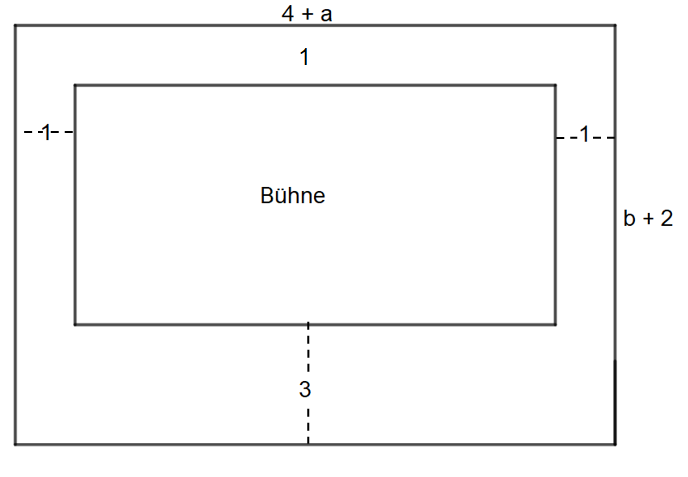
Bühne
4.4 Vereinfacht den in Aufgabe 4.3 aufgestellten Term.

Besucher, die das Labyrinth am Mathematik- Stand richtig lösen, bekommen eine Freikarte für die Achterbahn. Das Labyrinth sieht folgendermaßen aus:
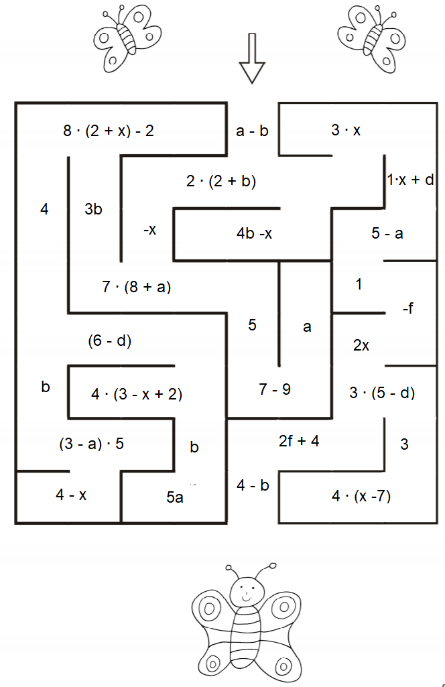

5.1 Stellt einen Term auf, der euch durch das Labyrinth zum einzelnen Schmetterling führt und vereinfacht diesen Term.
Hinweis
Die einzelnen Wegteile werden addiert.

Mathematik-Labor „Mathe-ist-mehr“
RPTU Kaiserslautern-Landau
Institut für Mathematik
Didaktik der Mathematik (Sekundarstufen)
Fortstraße 7
76829 Landau

https://mathe-labor.de

Zusammengestellt von:
Maya Carstensen, Melina Hellbrück und Nathalie Trauth

Betreut von:
Dr. Tobias Rolfes

Variante B

Veröffentlicht am:
14.03.2018

